第三期

1. 安装vs code

1.下载.Deb包

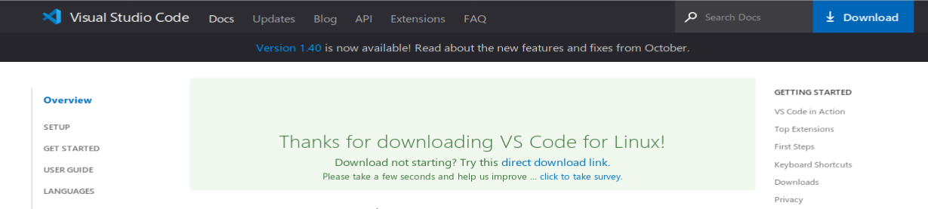

2.用dpkg安装。

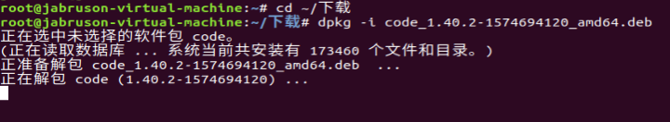

3.在打开时提示

经查询需要输入 sudo code . --user-data-dir='.'

1. 安装中文插件、python拓展、c拓展
2. 用code打开vs code
3. 安装中文语言包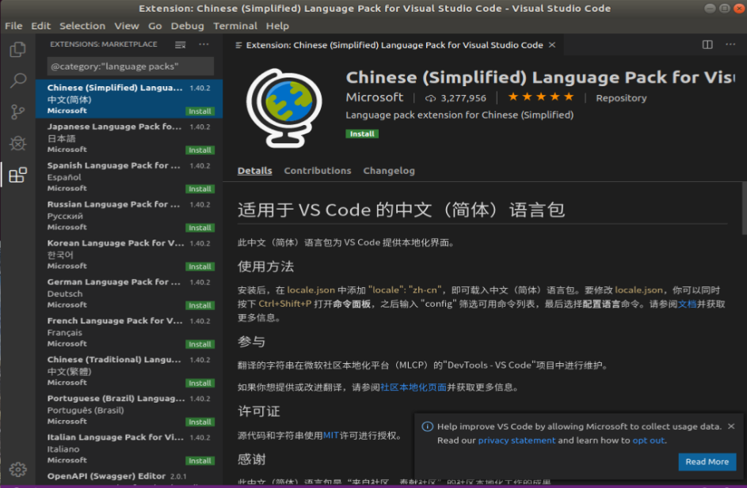
4. 然后出现无法安装提示
5. 于是进入vs code插件网站，下载中文拓展包并安装

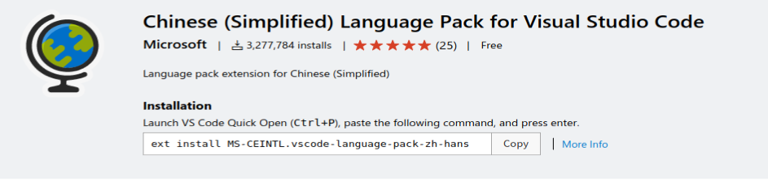

1. 安装python拓展：按F1，输入python，找到相应插件，点击安装

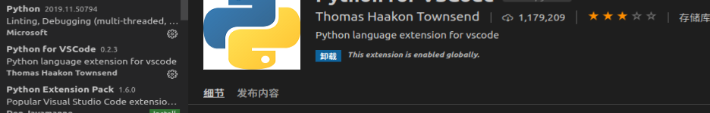

1. 运行hello world
2. 打开一个文件夹
3. 新建文件
4. 编辑代码
5. 点击调试
6. 在弹出的launch.json修改内容：(如下)

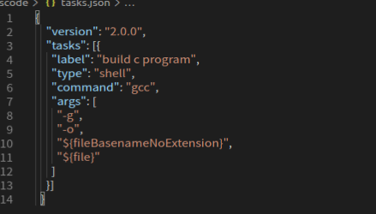

1. **然后输入并进入Tasks: Configure Default Build Task**
2. 修改task.json文件如下：

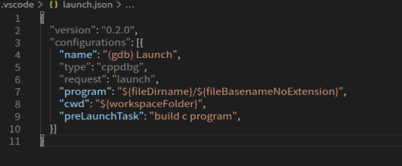

1. 点击编译运行：然后告诉我路径出错。

（试了好几种tasks和launch的模板，最终发现好像是prelaunchtask和label的名字不一样导致的，修改后得到输出。）

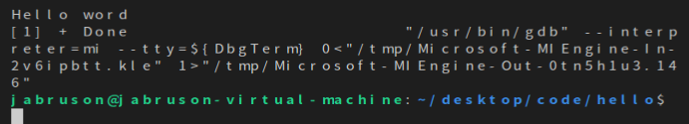

1. makefile的学习
2. 首先在百度百科上查找了关于什么是makefile的内容，大概就是创建一个Makefile文件，它的作用是构建一个属于你自己的工程，整个工程的编译只需要一个命令就可以完成编译、连接以至于最后的执行。
3. 创建一个Makefile文件
4. 输入

test1: test1.o

test1.o: test1.c

gcc -c test1.c -o test1.o